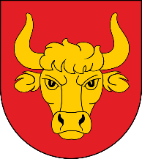 | FORMULARZ UWAG  dotyczący projektu  Gminnego Programu Rewitalizacji Gminy Tykocin na lata 2024 - 2030

Szanowni Państwo,

zapraszamy do zgłaszania uwag, propozycji i opinii do projektu Gminnego Programu Rewitalizacji Gminy Tykocin na lata 2024 – 2030 za pośrednictwem niniejszego formularza. Przekazane propozycje, opinie i uwagi zostaną poddane szczegółowej analizie, a uzasadnione propozycje zmian zostaną wprowadzone do ostatecznej wersji dokumentu.

Formularz należy wypełnić w terminie od dnia 15.04.2024 r. do 20.05.2024 r.

Dane o zgłaszającym

Imię i nazwisko
Nazwa instytucji/
podmiotu*
E-mail
Telefon
*jeśli dotyczy

Propozycje, uwagi i opinie
Zapis w GPR z podaniem strony
Uwaga
Uzasadnienie

